03-254 Иж-27151 4х2 2-дверный заднеприводный пикап гп 450 кг, мест 2, снаряженный вес 1,05 тн, полный вес 1,59 тн, УЗАМ-412Э 75 лс, 115 км/час, 35047 экз., первое поколение, ПО «Ижмаш» г. Ижевск 1976-82 г.
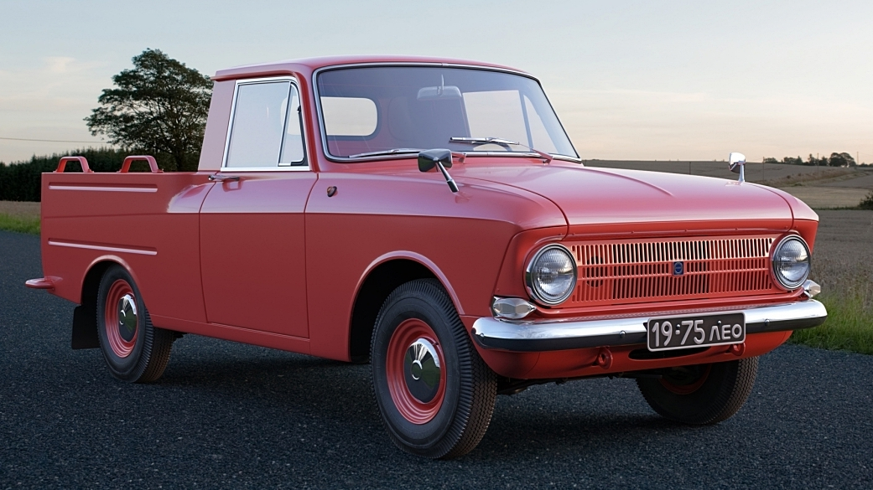

Иж-27151выпускался на Ижевском Машиностроительном заводе «Ижмаш» в г. Ижевске, в 1974-1982 годах. Кузов цельно металлический, формы пикап, имел откидную вниз заднюю дверь, кабина автомобиля двухместная, сиденья - раздельные с регулировкой сиденья водителя по длине и наклону спинки. Создан на базе автомобиля Москвич-412ИЭ. Выпускался в комплектации с двигателем модификации УЗАМ-412Э (1,487 л, 75 л.с.).
В 1970-80-е г. был единственным серийным в СССР лёгким развозным автомобилем. Использовался для перевозки небольших партий грузов. До этого снабжение торговых организацией подобным транспортом традиционно возлагалось на авторемонтные заводы, переделывавшие в развозные фургоны и пикапы отслужившие своё седаны и универсалы.

Модификации Иж-27151пикап.
Иж-27151 пикап - первое поколение выпускалось в 1974-1982 годах. Передняя часть автомобиля была заимствована от Москвича-412, производившегося на том же заводе. На некоторые экспортные модификации устанавливалась передняя облицовка и фары (производства ГДР) от выпускавшегося в эти же годы в Ижевске Иж-2125 «Комби».
Иж-27151-01 пикап - в 1982 году последовало обновление всего модельного ряда автомобилей Иж, вместо унаследованной от АЗЛК решётки радиатора они получили новую чёрную решётку собственной разработки с круглыми фарами. Также новое поколение получило новый капот, утопленные ручки и дверцы без форточек. Выпускался с 1982-1997 г.
Иж-27151-013-01 «Elite PickUp» - экспортная модификация с удлинённой платформой. В СССР продавалась под индексом Иж-27151-013-01. Первоначально автомобиль поставлялся только в Латинскую Америку, но позже продавался также в Финляндии. Своё название получил по аналогии с экспортным наименованием Москвича-412, на некоторых рынках продававшемся как «Elite 1500». Основным отличием от пикапов для внутреннего рынка была удлиненная грузовая платформа и квадратные передние фары, как на Москвичах и Иж первого поколения. Задние блоки поворотов и габаритных огней оставались прежними, колёсная база и техническая начинка остались без изменений. Машина предназначалась для объёмных легковесных грузов. При увеличении полезного объёма грузовой платформы заявленная грузоподъёмность осталась прежней. В случае перегрузки машины разгружался передний мост, и нарушалась управляемость. Известно, что в девяностые годы на базе таких пикапов завод Иж изготовил для внутреннего рынка опытную партию из 10 грузопассажирских машин — с «застеклённым» фургоном. Часть из них использовалась как санитарные автомобили, но они не пошли в серию из-за плохой управляемости при загрузке задней оси.

Технические характеристики
Тип кузова | Цельнометаллический пикап несущего типа
Габаритные размеры | 4130х1590х1825 мм
Колёсная база | 2400 мм
Дорожный просвет | 193 мм
Снаряженная масса | 1050 кг
Максимальная масса | 1590 кг
Объём багажника | 1600 л
Двигатель | УЗАМ-412Э Бензиновый, четырехтактный, карбюраторный
Объём двигателя | 1480 см. куб
Мощность двигателя | 75 л.с. при 5500 об. мин. (АИ 93)
Объем топливного бака | 45 л
Коробка передач | Механическая, четырехступенчатая
Система зажигания | Контактная
Передняя подвеска | Независимая, пружинная с поперечными рычагами, со стабилизаторам поперечной устойчивости
Задняя подвеска | Продольные полуэллиптические рессоры с серьгами в задних ушках
Макс. скорость | 115 км/ч
Время разгона до 100 км/ч | 19 с
Тип привода | Задний
Размер шин | 165/80 R13

